**Спецификация учебного стенда ПП-ССП**

**c0**

**l2**

**l1**

**l0**

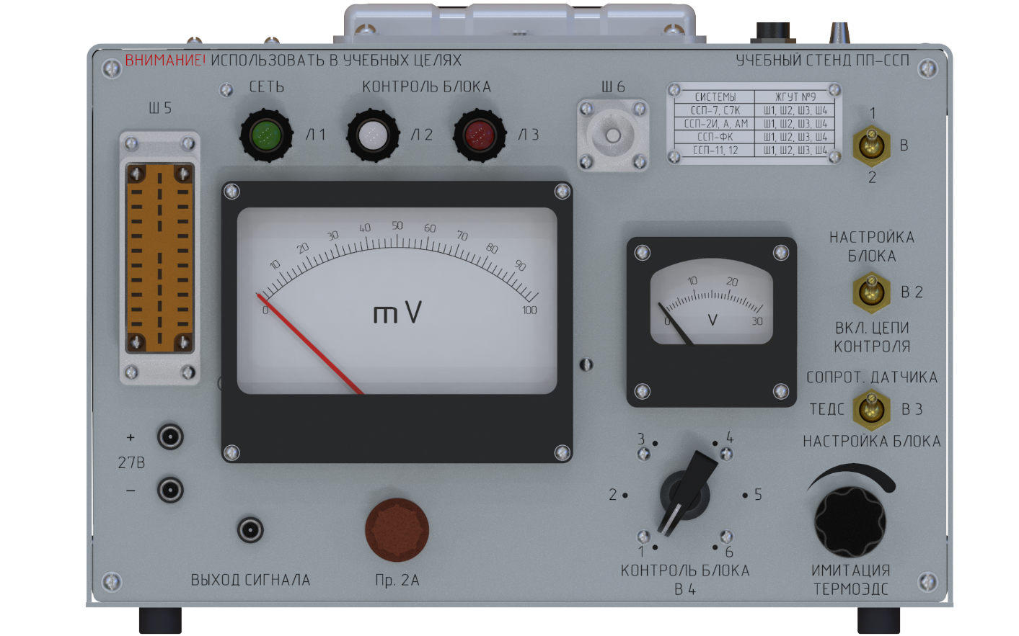

**c3**

**c2**

**c1**

**p0**

**t2**

**t1**

**s1**

**t0**

**c4**

**f0**

**s0**

**e0**

|  |  |  |  |
| --- | --- | --- | --- |
| **Обозначение на приборе** | **Тип объекта** | **Обозначение выдаваемое arduino** | **Границы значений для объекта** |
| Л1 | Светодиод (зелёный) | l0 | onz, offz |
| Л2 | Светодиод  (белый) | l1 | onz, offz |
| Л3 | Светодиод (красный) | l2 | onz, offz |
| Ш6 | Разъем | c0 | onz, offz |
| В | Тумблер (двухпозиционный) | t0 | onz, offz |
| Ш5 | Разъем | c1 | onz, offz |
| mV | Двигатель | s0 |  |
| V | Двигатель | s1 |  |
| В2 | Тумблер (двухпозиционный) | t1 | onz, offz |
| В3 | Тумблер (двухпозиционный) | t2 | onz, offz |
| 27В+ | Вход DC | c2 | onz, offz |
| 27В- | Вход DC | c3 | onz, offz |
| ВЫХОД СИГНАЛА | Вход DC | c4 | onz, offz |
| Пр. 2А | Предохранитель | f0 | onz, offz |
| В4 | Энкодер | e0 | 1.00 … 3.00z … 6.00z |
| ИМИТАЦИЯ ТЕРМО | Потенциометр | p0 | 0.00 … 50.00z … 100.00z |